Kasvintuotannon osasto | Pvm/Datum/Date | Viite
Kasvinterveys- ja lannoiteyksikkö | 23.11.2023 | VN/30087/2022

MUISTIO

KASVINSUOJELUN NEUVOTTELUKUNNAN KOKOUS

Aika 23.11.2023 klo 14:00–16:00

Paikka Ruokavirasto, (Mustialankatu 3, 00790 Helsinki)
Kokous pidettiin Ruokavirastossa sekä Teamsin välityksellä

Osallistujat Paikalla:
Marja Jalli (Luke), Kristiina Mäkinen (HY), Marja Savonmäki (MMM, puheenjohtaja), Eeva Terhonen (Luke), Kim Tilli (Ruokavirasto, siht.)
Etäyhteyksin:
Heli Anttila (Tukes), Andreas Heikkilä (Kemianteollisuus), Riikka Knaapi (MMM), Pasi Mäkelä (MMM), Sari Peltonen (ProAgria), Taina Sahin (MMM), Marja Suonpää (Tukes), Timo Tolonen (Metsäteollisuus), Atro Virtanen (Ruokavirasto)

ASIALISTA

- Kokouksen avaus, asialistan hyväksyminen 14:00–14:05
- Edellisen kokouksen pöytäkirjan hyväksyminen 14:05–14:10
- Peruna-ankeroinen, Atro Virtanen (Ruokavirasto) 14:10–14:40
- Pelto- ja puutarhakasvien kasvintuhoojaesiintymät 2023,
Marja Jalli (Luke) 14:40–15:10
- Metsätuhot 2023, Eeva Terhonen (Luke) 15:10–15:40
- Muut asiat 15:40–15:55
- Kokouksen päättäminen 15:55–16:00

Peruna-ankeroinen – esiintymät Suomessa – torjuntaohjelma – kestävät lajikkeet, Atro Virtanen
Peruna-ankeroiset (Globodera spp) ovat mikroskooppisen pieniä sukkulamatoja. Toukkavaiheessa ankeroinen elää ensin vapaasti maanesteessä korkeintaan metrin etäisyydellä kasvista, josta se kuoriutui. Hyvin pian sen on kuitenkin löydettävä isäntäkasvin juuri, muuten se kuolee. Toukka aikuistuu perunan juuressa. Hedelmöittyneestä naaraasta muodostuu perunan juuren pintaan kysta.
Kystan sisällä voi olla jopa 500 munaa, joista voi keväisin kuoriutua noin 100 toukkaa. Kystat irtoavat juuresta syksyllä. Kystat voivat säilyä elävinä maassa jopa 15 vuotta ilman isäntäkasviakin. Jos isäntäkasveja kuitenkin on lähellä, uusia toukkia kuoriutuu aina osasta kystia vuosittain. Kaikki eivät siis kuoriudu kerralla samana vuonna.
Ainoastaan peruna-ankeroisen toukka- ja aikuisvaihe vioittavat perunaa. Vioitus kohdistuu isäntäkasvin juuriin ja haittaa kasvin kasvua ja mukulatuottoa. Isäntäkasvina Suomessa on käytännössä vain peruna.

Keltaperuna-ankeroisen kysta on aluksi valkoinen, sitten keltainen ja muuttuu kypsänä ruskeaksi. Valkoperuna-ankeroisen kysta on aluksi valkoinen, kypsänä ruskea. Ulkonäön perusteella lajia ei voi tunnistaa.

Perunaa koskeva lainsäädäntö; kasvinterveysasetuksen mukaisesti peruna-ankeroiset ovat hävitettäviä karanteenituhoojia, näitä esiintyy kuitenkin yleisesti EU:ssa. Hävitys on käytännössä mahdoton. Komission ankeroisasetus 2022 koskee siemenperunaa ja istutettavaksi tarkoitettuja kasveja, joiden mukana ankeroiset voivat levitä. Asetus edellyttää, että myös muun perunan kuin siemenperunan tuotannossa tehdään kartoitusta. Kartoitus tarkoittaa näytteiden ottamista, näiden analysointia, ankeroisia todettaessa torjuntapäätösten antamista ja päätösten valvontaa sekä tarvittaessa uusintanäytteenottoa.

Ruokavirastolla on kansallinen peruna-ankeroisen torjunta-ohjelma.
Peruna-ankeroisista tehdään laboratoriossa lajimääritys maanäytteistä. Maanäytteet pestään ja näistä erotellaan kystat erilleen. Kystat tutkitaan mikroskopoimalla ja niistä tutkitaan elävyys ja tehdään myös dna-lajimääritys PCR:n (polymerase chain reaction) avulla. Lajimääritys antaa tulokseksi keltaperuna-ankeroisen, valkoperuna-ankeroisen tai sekasaastunnan.

Rotumääritys; emme tiedä, mitä rotuja tai patotyyppejä meillä on. Rotumääritykseen ei ole olemassa rutiinimenetelmää. Alueellista rotumääritystä on tarkoitus tehdä 2023-2024.
Perunan lajikekestävyys määräytyy rodun mukaan:
- Keltaperuna-ankeroinen G. rostochiensis ; Ro1, Ro2, Ro3, Ro5
- Valkoperuna-ankeroinen G. pallida ; Pa2, Pa3
Esiintyminen Suomessa; n. 500 saastunutta peruslohkoa, pinta-ala yli 1000 ha, 200 maatilaa. Monet saastunnat ovat hyvin vanhaa alkuperää. Keltaperuna-ankeroinen on yleisin meillä esiintyvistä peruna-ankeroisista. Suomen suoja-alueoikeus valkoperuna-ankeroisen suhteen päättyi säädösmuutosten myötä. Peruna-ankeroissaastuntoja on Suomessa todennäköisesti enemmän kuin mitä on todettu. Kun ankeroista todetaan, sitä on ollut tilalla usein jo 10 vuotta.
Peruna-ankeroisia ei esiinny siemenperunatuotannossa. Yksi esiintymä siemenperunalla on ollut, mutta päätös on jo saatu lopetettua.

Kartoitusvelvoite on 0,5 % peruna-alasta. Johtuen ehkä aiemmasta valkoperuna-ankeroisen suoja-alueesta meillä kartoitusalue on ollut suurempi – noin 5 %.
Ankeroisia esiintyy eri puolilla maata; seuduilla, missä perunaa tuotetaan, lännessä ja Hämeessä mutta pohjoisessa vähemmän. Taulukosta näkee, missä esiintymiä on.
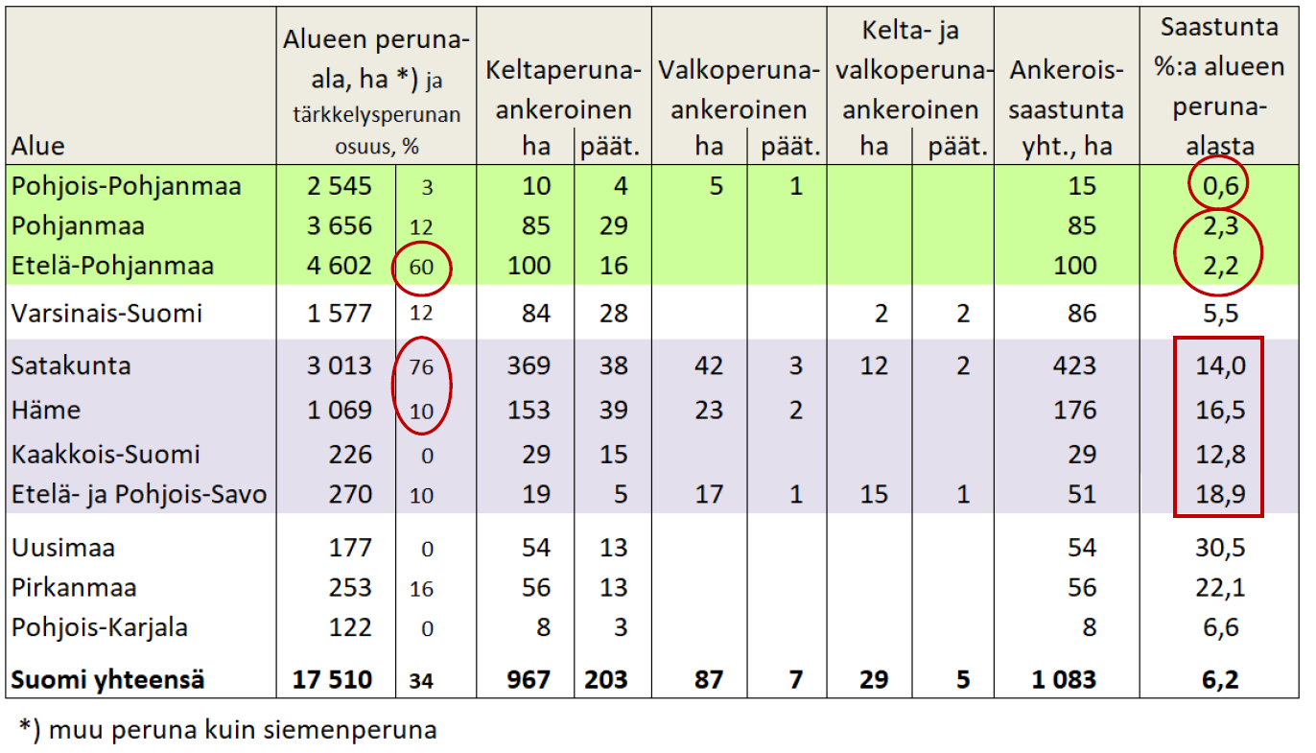
Seuraavassa taulukossa on kartoitusten ja valvontojen tuloksia.
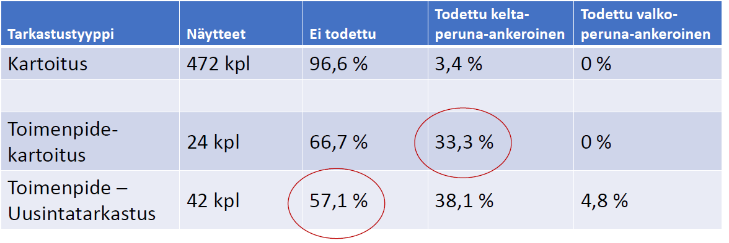
Valvonnoissa kuitenkin n. 60 % aiemmin saastuneiksi todetuista lohkoista todetaan puhtaiksi, mutta vastaavasti ankeroisia todetaan uusina saman tilan aiemmin puhtailla lohkoilla.

Torjuntapäätös on voimassa, kunnes ankeroisia ei todeta. Näytekokomme on minimissä.

Peruna-ankeroisen torjuntaohjelma; tuotanto ei lopu löydettyyn tuhoojaan. Torjuntaohjelmaa noudatettaessa pitää viljelyssä kuitenkin käyttää kestäviä lajikkeita.
Torjuntaohjelmassa on 4 eri esiintymävaihtoehtoa, jotka vaikuttavat tuotannossa käytettävissä oleviin perunalajikkeisiin. Vaihtoehdot ovat:
- viljellä kestävyysasteeltaan 8 tai 9 olevaa perunaa joka vuosi tai
- joka 4. vuosi saa viljellä perunaa, jos sen kestävyysaste ankeroisia vastaan on luokkaa 6, 7 tai HR.
Tuotettua perunaa ei saa käyttää siemenperunaksi, ei myöskään omaksi tilasiemeneksi. Saastunut peruna käsitellään tilalla, ennen kuin saa siirtää muualle. Käsittelemättömänä voidaan kuitenkin siirtää hyväksyttyyn laitokseen. Koneet on käytön jälkeen puhdistettava ja kasvijätteet hävitettävä.
Alla on taulukko kestävistä lajikkeista. Numeroarvot ovat peräisin vuodelta 2010, kirjainluokat ovat vanhoja, eikä näitä voi verrata nykyluokitteluun.
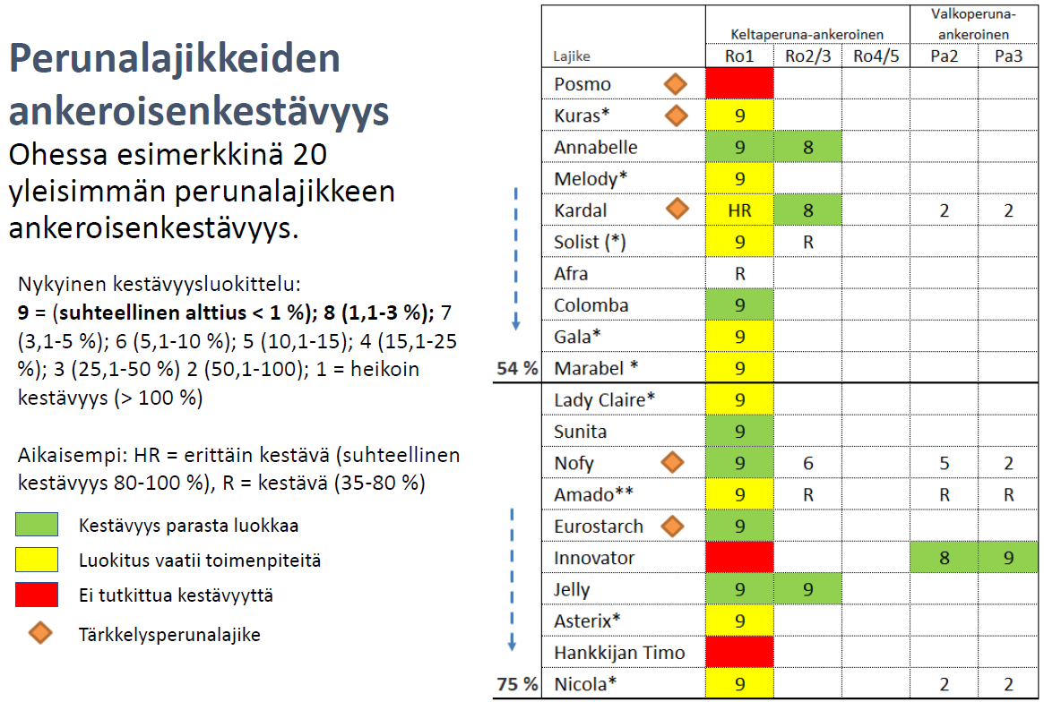

Tapaus: maanäytteistä löytyi vain 1 kysta > miten tulisi toimia? > pellolla löytyi kuitenkin oireita ja perunan juurista kystia.
Haasteita: monet kestävistä lajikkeista ovat tärkkelysperunoita. Kestävät lajikkeet eivät ole paljonkaan käytössä, rotumääritys on työläs, valkoperuna-ankeroisen kestäviä lajikkeita on vain vähän.
Kun Suomessa maanäytteen koko on 200 ml/ha, pohdittiin, mikä on Ruotsin vastaava näytekoko? Tämä ei ollut tiedossa.
Onko toivoa saada aikaan menetelmää millä ankeroinen voitaisiin todeta jollakin testillä maa-aineksesta esimerkiksi kotipuutarhakäyttöön? Näistä ei ollut tietoa, mutta Eurofins tekee joitakin testejä tai ilmeisesti teettää ne muualla. Myös nostamalla perunakasvi maasta on mahdollista nähdä, onko juurissa ankeroiskystia.
PCR-pohjaista rotumääritystä ei ole olemassa; rotu testataan testi-lajikkeilla ja testi voi kestää 2-3 vuotta.

Pelto- ja puutarhakasvien kasvintuhoojaesiintymät 2023, Marja Jalli
Puutarhakasvit
Suomessa ei ole systemaattista kasvintuhoojaseurantaa muista tuhoojista kuin tuomikirvasta, muut seurannat tehdään hankkeina. Toiveena on, että seurantamenetelmien käyttöönoton myötä saataisiin lisää tietoa .
:issa on 7 500 käyttäjää (viljelijät ja tuottajat) lukekaskas.luke.fi/havaintokartta.
Osoitteessa voi valita kasvikohtaista ja tuhoojakohtaista tietoa.
Marja Rantanen ym.; feromonit herukkatuholaisten torjunnassa. Kokeessa testattuja tuhoojia olivat herukkalasissiipi, herukkakoi ja herukansilmukoi. Kokeet tehtiin herukkatiloilla Suomessa, Ruotsissa ja Norjassa vuosina 2021-2023.
Kokeessa käytettiin 1. ja 2. vuonna feromoniansaseurantaa. Ansat ripustettiin kukinnan lopulla ja vaihdettiin 1-2 kertaa viikossa. Koelohkot valittiin runsaimman tuhoojien esiintyvyyden perusteella.
3. vuonna feromonihaihduttimia levitettiin tasaisesti kasvustoihin 300 kpl/ha. Feromonin haihdunta oli testattu laboratoriossa ennakkoon.
Tulos: Herukkakoi, ei vaikutusta. Herukkalasisiipi, tehoa oli todettu. Esiintymät olisivat olleet runsaita, jos feromonia ei olisi ollut. Herukansilmukoi, torjunta näytti toimivan.
Herukkakoin torjunnan epäonnistumiseen saattoi vaikuttaa haihdunnan epätasaisuus, pieni annostus, suuri populaatio tai koin käyttäytyminen.

Marjakasvit ja hedelmät
Herukoilla esiintyi runsaita hallavaurioita Pohjois-Karjalassa.
Mansikalla todettiin paikoitellen runsasta ripsiäisvioitusta sekä tunneleissa että avomaalla.
Tyrnikärpästä todettiin joitakin esiintymiä syksyllä. Näistä voidaan päätellä esiintymisalueen olevan laajenemaan päin.
Nuoliyökköstä todettiin uutena havaintona saskatoonilla eli marjatuomipihlajalla.
Etelä-Suomessa oli runsaasti kehrääjäkoin toukkavioitusta omenalla – esiintymisalueilla tämä tulisi huomioida kevätruiskutuksissa.

Peltokasvit
Yleisesti ottaen alkukasvukausi oli kuiva ja loppukausi sateinen (Jokioisissa). Sademäärissä oli kuitenkin alueellista vaihtelua. Lämpösumma oli mittausajanjakson 5 korkeimman joukossa.
2022 juovakirpat esiintyivät elokuussa runsaina. Vauriot syysöljykasvien taimissa olivat kuitenkin vähäisiä. 2023 alkukesän lämmön myötä ohra- ja aaltojuovakirppaa normaalia enemmän viljoilla (ohra ja vehnä) ja kevätöljykasveilla.
Viljoista ohralla ja kevätvehnällä oli kirppavioitusta oraiden kärjissä, minkä vuoksi kasvustot olivat vaaleita. Kasvupisteet olivat kuitenkin vioitukselta suojassa, joten haitta ei ollut pysyvä. Alkukauden kuivuus lisäsi kuitenkin vioitusriskiä ja hidasti kasvustojen kehitystä. Paikoitellen torjunnat olivat tarpeen.
Varsikirppoja todettiin paikoin lännessä viljalla. Toukat aiheuttavat esiintyessään tyviosiin vioitusta, versojen katkeilua ja kuihtumista, valkotähkäisyyttä ja voivat altistaa tyvitaudeille. Vioitus muistuttaa kahukärpäsvioitusta.
Öljykasveilla oli runsaasti kirppoja sekä taimivaiheessa että pitemmällä kehitysasteella olevissa kasvustoissa. Vioitusmäärissä oli vaihtelua ja sitä oli hiukan vähemmän buteo-peittauksen ansiosta.
Sokerijuurikkaan siementä ei saanut peitata muulla kuin Forcella. Sen teho on kuitenkin heikko. Ruiskutukset tehtiin pyretroideilla useaan kertaan juurikaskirppapaineen ollessa suuri. Näiden teho on kuitenkin lyhyt.
Rapsipistiäinen on ollut muutamana vuonna riesana idässä luomutuotannossa öljykasveilla, etenkin syysrapsilla.
Havainnot eri vuosina karttakuvina:
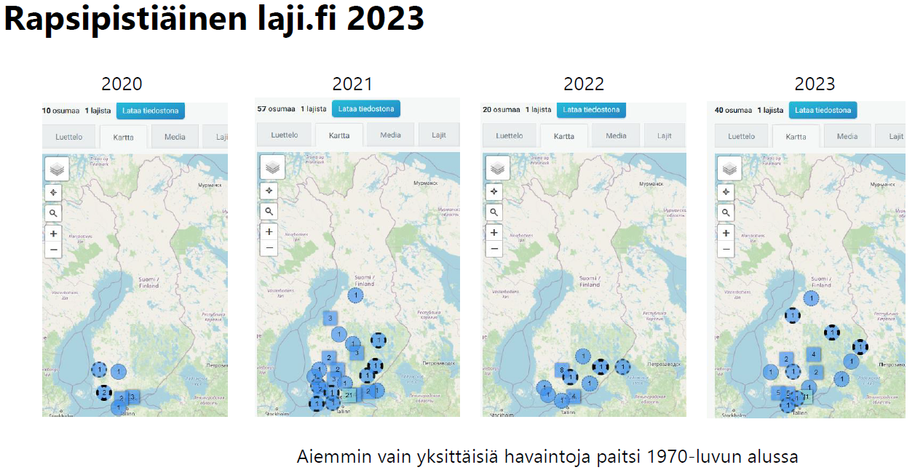

Aikuinen Rapsipistiäinen on 6-8 mm, oranssi, selästä ruutukuvioinen. Toukka vuorostaan 16-25 mm, tumman vihreä tai harmaa ja sillä 3 paria jalkoja ja 8 paria vatsajalkoja. Toukat syövät suurimman osan lehtilavasta. Toukka syö kaikkia ristikukkaisia tuotantokasveja. Pistiäisellä on kaksi sukupolvea vuodessa. Toinen sukupolvi vioittaa syysöljykasveja.
Pyjamalude on musta-oranssiraitainen, helposti tunnistettava lude. Se on yleistynyt 2000-luvulla. Se vioittaa aikuisena ja toukkana pääosin sarjakukkaiskasveja; 2023 oli löydöksiä kuminalta; saattoi olla aiheuttajana kehityshäiriöille kukintoihin ja siemeniin.
Härkäpapupiilokas; ensimmäiset havainnot Uudellamaalla, Varsinais-Suomessa ja Satakunnassa tehtiin vuonna 2021. 2023 esiintyi jo runsaana. Laji syö siemeniä sisältä, siihen ei tällä hetkellä ole hyväksyttyjä torjuntavalmisteita. Laji saattaa levitä kylvösiemenen mukana.

Nokisieniä ja muita tähkiä vioittavia tauteja todettiin 2022 ja saattoivat siirtyä kehittyviin jyviin. Sääolot 2023 edistivät tautien itämistä kylvetyissä siemenissä ja siten esiintymistä. Näitä tauteja olivat lentonoki, kauran avonoki ja haisunoki.
Useat tähkissä esiintyvät sienitaudit, kuten nokitaudit ja punahome vaikuttavat viljasadon turvallisuuteen aiheuttaen toksisuutta. Tautiriskiä lisäsivät alkukesän kuivuusstressi yhdistettynä myöhempään sateeseen. Viljan viivästynyt kehitys ja lako altistavat myös taudeille.
Kun homesieniä esiintyy tuleentuvissa tähkissä, se vaikuttaa laatuun. Nokitaudit ovat usein perua edellisen kasvukauden taudinaiheuttajista ja säilyvät piilevinä itiöinä jyvän pinnassa. Kun kylvösiemen peitataan kemiallisesti, haisunoen merkitys on ollut vähäinen. Tauti säilyy maassa ja kylvösiemenessä. Sitä ei saa esiintyä sertifioidussa kylvösiemenessä.
Omassa kasvatuskokeessa nokitaudin taudinaiheuttajia löytyi, muttei hälyttävissä määrin.
Viljalaboratorion testien mukaan n. 85 % viljaeristä täyttää elintarvikelaadun vaatimukset, paikallisia eroja on kuitenkin paljon.
Homesienet ovat kuitenkin yleensä pinnassa esiintyviä eivätkä useinkaan aiheuta sadon määrän tai laadun alennusta. Näitä tulee tähkiin erilaisissa stressitiloissa.
Vain osa sienistä vaikuttaa itävyyteen. Bipolaris-, Fusarium- ja Thielavia-suvun sienet heikentävät itävyyttä muita enemmän. Fusariumia lukuun ottamatta useimmat eivät ole toksisia. Voivat silti aiheuttaa allergisia oireita. Eri vuosien tautituloksia viljasta:
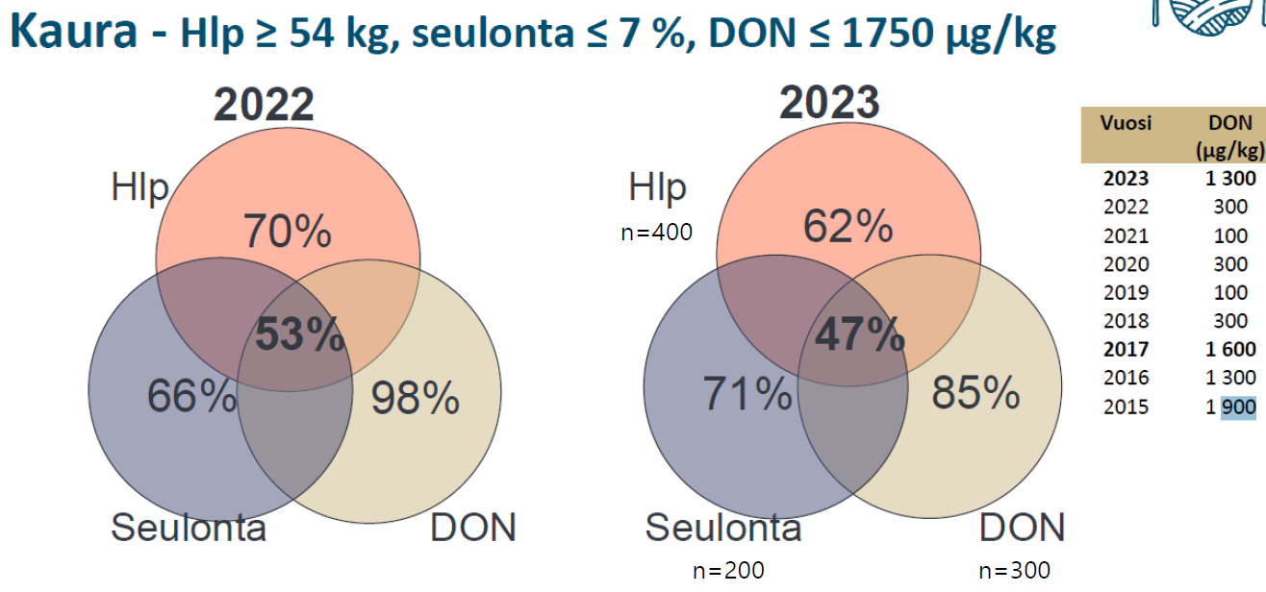
Muita huomioita: rikkakananhirssi on yleistynyt. Kuivuus ei ole vaikuttanut niinkään sen esiintymiseen, torjunnan onnistuminen pikemmin. Esiintymiä on muuallakin kuin Itä-Suomessa.
Helsingin yliopiston pelloilla on ollut samanlaisia tuhoojahavaintoja kuin esityksessä.
Herneen tuotantoalan laajentuessa pohdittiin sen kannalta mahdollisten uhkien, kuten hernepiilokkaan, lisääntymisestä. Viljelykierto on ehdottoman tärkeä torjuntakeino hernepiilokkaan ja myös herneen tyvitautien vuoksi.

Metsätuhot 2023, Eeva Terhonen (Luke)
Pohjoisissa metsissä juurikääpä aiheuttaa eniten kustannuksia. Esimerkiksi kuusenjuurikäävästä aiheutuu yli 51 miljoonan tappio puutavaraluokan alenemana ja 0,23 miljoonaa vaihdettaessa heikkotuottoisempaan puulajiin. Lisäksi tulee vielä kasvutappiot. Männynjuurikäävästä arviolta 0,47-4,4 miljoonaa kustannuksina. VMI (valtakunnan metsien inventointi) havainnot perustuvat juurikäävän itiöemien esiintymiseen, eli aina sitä ei voi todeta. juurikääpäoppaan päivitys käsillä.
Mesisienet: kesän aikana on tullut useita ilmoituksia kärsivistä ja kuolevista männiköistä, joissa epäillään mesisienen tuhoja tai yhteisvaikutuksia jonkin muun syyn kanssa. Pohjanmesisienellä oli runsas itiöemätuotanto usean puulajin juurilla – myös elävien puiden.
Kirjanpainaja kuusella: lähteinä VMI, metsäkeskuksen vastaanottamat tuhon vuoksi tehdyt metsänkäyttöilmoitukset ja lisäksi valtakunnallinen feromoniseuranta kirjapainajista, myös Ahvenanmaalla tehty. Hyönteistuhohakkuut olivat pääosin kirjanpainajan vuoksi ja feromoniseuranta liittyi parveiluaktiivisuuden seurantaan - feromonit eivät toimineet ensimmäisen kuukauden (toukokuu) aikana. Uudet feromonit toimivat kesäkuusta alkaen. VMI13:n mukaan kirjapainajan aiheuttamat puustokuolemat alkavat jo näkyä VMI-kartalla. Hakkuita tuhojen vuoksi on jo tehty hyvin suuressa osassa maata:
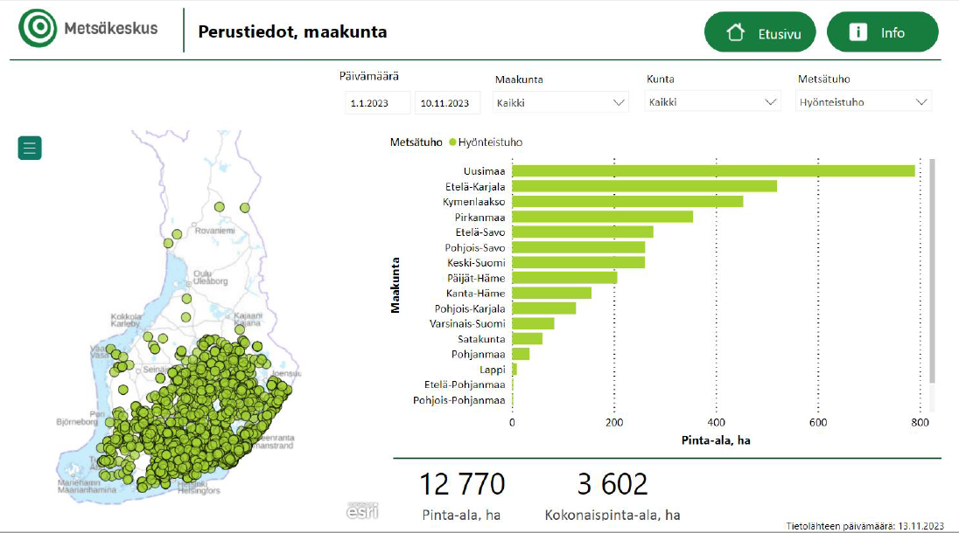
Kirjanpainajan parveilun seurannassa feromonipyydyksintärkeää on, ettei ansoja tule viedä metsään kuusikon keskelle. Parempia paikkoja ovat hakkuuaukkojen laidat.
MetuKKa-projekti auttoi kirjanpainajan parveilun tulosten saamiseen alkukesästä. Hiilestä Kiinni -projekti MetuKKa:ssa pilotoidaan metsänomistajien omaseurantaa Kaakkois-Suomessa. Sen tuloksia:
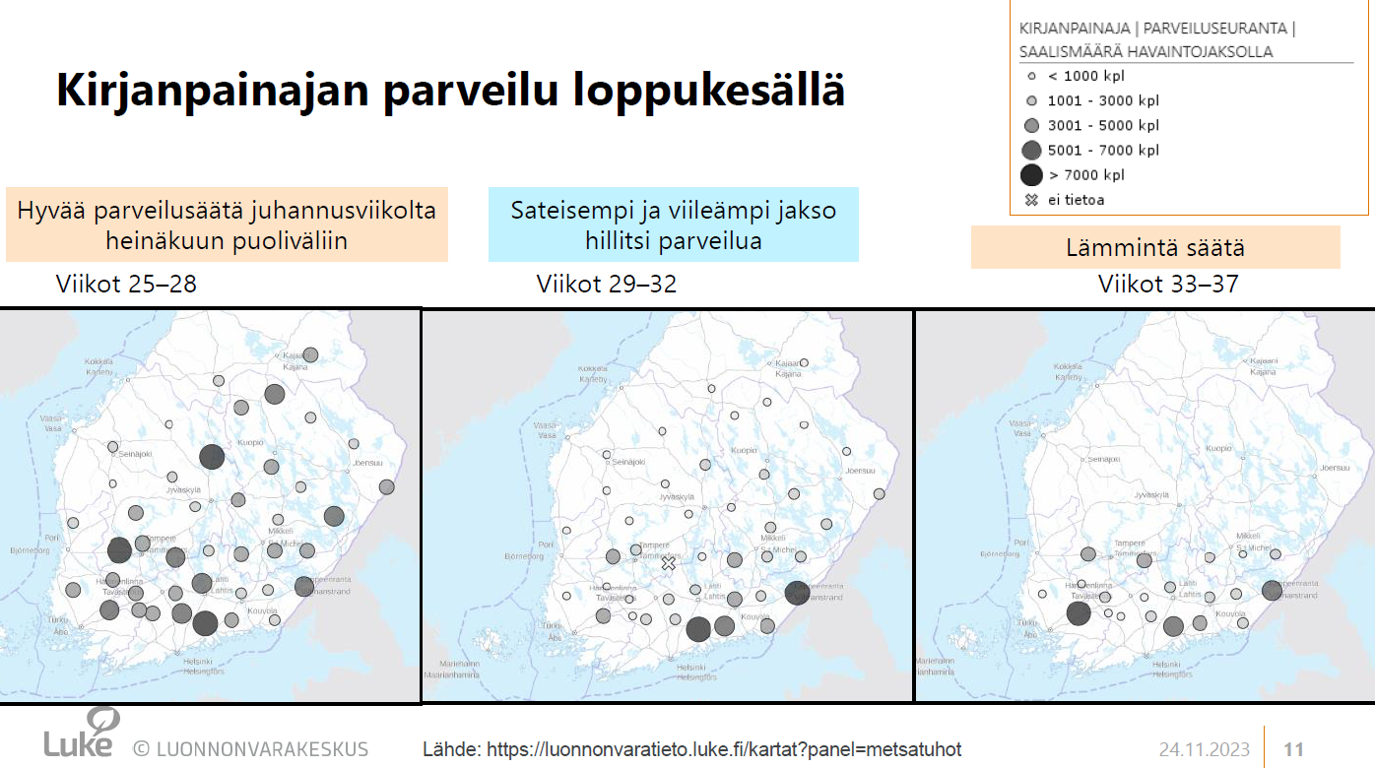
Loppukesän sateet vähensivät kirjanpainajan parveilua. Tuhoja todettiin myös metsiköiden keskellä. Aiheesta on koulutusmateriaalia tarjolla: kirjanpainajakurssi ja -verkko-opas Metsäkeskuksen sivuilla.
Kaarnakuoriaisista; Latvakuolemien syynä on usein kuusentähtikirjaaja + kirjanpainaja? Kuusen kuolleisuus on lisääntynyt kuivuuden myötä. Kesäkuun alun halla on aiheuttanut lievää vioitusta kuusen taimikoille.
Havuparikas ja sen aiheuttama tauti etelänversosurma; sen esiintymistä on kartoitettu, Lounais-Suomesta sisämaan suuntaan. Kartoitus loppuu nyt vuonna 2024. Tutkitaan lajin populaatiota ja verrataan muunmaalaisiin populaatioihin (Alfred Kordelinin säätiön rahoittama hanke). Onko meille tullut havuparikas -sieniä muualta Euroopasta?
Uusi männyn tautisyndrooma: 1. kuivuusstressi 2. etelänversosurma 3. okakaarnakuoriainen 4. sinistäjäsienet. Lisääntyneet esiintymät. Ilmoittajat valitsevat tuhon syyn, ei voi siis tietää, onko oikea syy.
Lehti-, ruoste- ja versotaudit; näitä on esiintynyt vähemmän tänä vuonna. Harmaakariste esiintyi runsaana aiheuttaen kasvutappioita. Koivunruostetta elokuun välin jälkeen. Kuusensuopursuruostetta erittäin vähän. Versosurmaa oli erittäin vähän, uhka kuitenkin taimitarhoilla, joissa torjuntaa tarvitaan. Tervasrosoa löytyi koko maassa, pohjoisessa nuorilla männyillä. Tauti on monivuotinen. Pohjois-Ruotsissa tauti on jo ongelma.
Pihtanäppy (Neonectria neomacrospora); siperianpihdalla Lounais-Suomessa on aiheuttanut oksakuolemaa, koroja, pihkavuotoja. Pohjois-Amerikasta kotoisin. Ensimmäiset havainnot Suomessa 2018, torjuntakeinoja ei ole, paitsi tanskalaisten suositus poistaa tartunnan saaneet oksat heti pois. Mustakoroa esiintyi Keski-Suomessa, ei vielä mainita VMI:ssä.
Havununna; toukat syövät havupuiden neulaset, ei vielä ongelma. Lajin runsastuminen on suurinta pohjoisilla esiintymisalueilla. Laji on levinnyt meille luontaisesti ja esiintymisalue laajenee koko ajan. Tilannetta seurataan feromonien avulla heinä-elokuussa. Ruskomäntypistiäisellä oli joukkoesiintymä Etelä-Savossa ja Etelä-Karjalassa, seurauksena kasvutappioita tuhansilla hehtaareilla. Samanaikainen kuivuus saattaa altistaa seurannaisvaikutuksille. Tähtikudospistiäiset; vain Yyterissä on todettu tuhoja. Silmälliset toukat aikuistuvat ensi vuonna, silmättömät sitä seuraavana vuonna. Tämä tarkoittaa, että tulossa on lievä riski.

Hirvieläimet; 99 % vahingoista aiheuttaa hirvi, loput valkohäntäkauris. Tuhoala on kasvanut, vaikka hirvien määrä on laskenut. Tämä viittaa siihen, että tuhoja lisäävät metsäkauris ja valkohäntäkauris. Lukella on uusi palvelu hirvituhoista https://luonnonvaratieto.luke.fi/kartat?panel=hirvi-ja-sorkkaelaimet&lang=fi. Sen tavoitteena on antaa tietopohja hirvikannan hallintaan liittyvään päätöksentekoon.
Myyrät; lännessä on esiintynyt yksittäisiä tuhoja. Pieni taimituhoriski.

Lehtikuoriaisia todettiin Keski- ja Itä-Suomessa sekä Pohjois-Pohjanmaalla pajuilla vesistöjen lähellä aiheuttaen lehtien ruskettumista. Saarnipistiäinen esiintyi saarnilla, mutta hieman vähemmän kuin aiemmin. Lepillä todettiin idänlehtikuoriaisia pääkaupunkiseudulta Oulu-Joensuu -akselille. Kelmukovertajakoi tammella Fiskarsissa. Eri kehrääjäkoita esiintyi tavalliseen tapaan.
Kokeellisissa oloissa pihtanäppy on saatu tartuttamaan myös kuusta.
Tukesin tietona: Komissio hyväksyy glyfosaatin käytön uudelleen 10 vuodeksi. Tässä Tukesin tiedote asiasta viime viikolta: Glyfosaatti hyväksytään uudelleen kymmeneksi vuodeksi | Turvallisuus- ja kemikaalivirasto (Tukes).

